 | Apellidos, Nombre: Maceira Barca, Xian

 | 1. Proyecto componentes visuales  Dado el componente “ClockBean” que se encuentra en el paquete “clock”, realiza las siguientes tareas:
CA3.6 Documentáronse os compoñentes creados.
1.1 Documenta el código del componente “Clock” empleando formato javadoc y genera la documentación formato javadoc.
- Entrega el proyecto de NetBeans en formato zip, con el componente distribuible, empleando la nomenclatura siguiente:
  - UD3_Apellido1_Apellido2_Nombre_P1_1

CA3.7 Empaquetáronse compoñentes.
1.2 Empaqueta el componente para su redistribución y añade el componente en formato .jar a la paleta de componentes “Beans” de NetBeans.
Elabora un pequeño manual paso a paso, con capturas de pantalla, en el que se indique cómo es el procedimiento que es necesario seguir para empaquetar el componente en formato .jar y para añadirlo en formato .jar a la paleta de componentes “Beans” de Netbeans.

CA3.5 Realizáronse probas unitarias sobre os compoñentes desenvolvidos.
1.3 Diseña una prueba para comprobar que si el reloj funciona correctamente cuando se activa el modo 12 horas. Para ello crea una aplicación en la que muestres el reloj configurado en modo 12 horas.
- Entrega el proyecto de NetBeans en formato zip, con con el distribuible de la aplicación preparado para su ejecución independiente, empleando la nomenclatura siguiente:
  - UD3_Apellido1_Apellido2_Nombre_P1_3

CA3.8 Programáronse aplicacións cuxa interface gráfica utilice os compoñentes creados.
1.4 Basándote en el diseño de la interfaz “AlarmClock” proporcionada en el paquete “clock”, implementa un servicio de notificaciones en el proyecto “servicio de computación” que haga uso del componente ClockBean que se ha empaquetado en formato jar, en el apartado 1.2.
La configuración del servicio de notificaciones estará accesible desde un menú específico en la aplicación (Figura 1) y deberá deberá permitir programar la misma especificando horas, minutos, formato de reloj a usar en la aplicación (12/24h) y mensaje a mostrar (Figura 2). Una vez establecida y programada la alarma, se deberá mostrar el correspondiente mensaje empleando JoptionPane (Figura 3). Al cerrar la ventana que muestra el diálogo debe desactivarse la alarma.
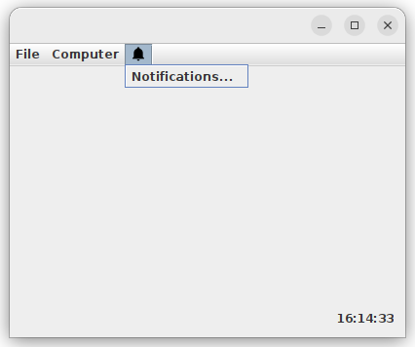Figura 1: Servicio de computación
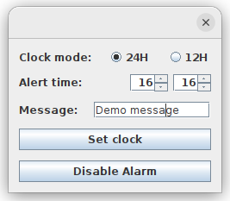Figura 2: Configuración de notificaciones
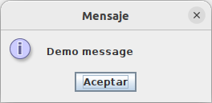Figura 3: Mensaje de notificación
- Entrega el proyecto de NetBeans en formato zip, con con el distribuible de la aplicación preparado para su ejecución independiente, empleando la nomenclatura siguiente:
  - UD3_Apellido1_Apellido2_Nombre_P1_4

(Completar)

1.2 Pasos a seguir para empaquetar el componente y añadirlo a la paleta.

Compilar el Proyecto:
Compilamos el proyecto para asegurarnos de que no hay errores.
Hacemos clic derecho sobre el proyecto en el panel "Projects" y seleccionamos "Clean and Build", con lo que generaremos el .jar.

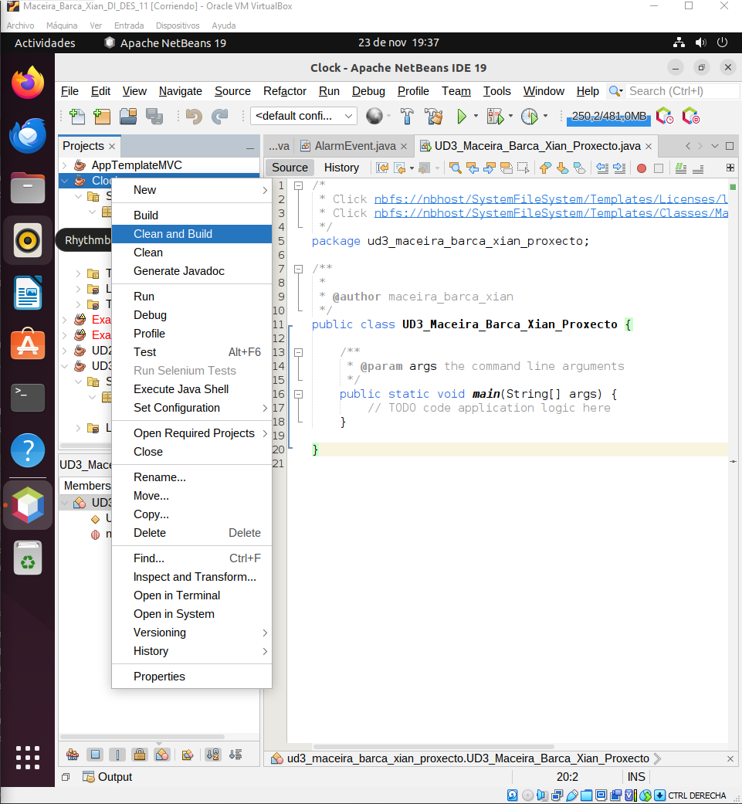

Abrir la Paleta de Componentes:

En NetBeans, vamos a la ventana "Palette" desde la barra de herramientas: "Tools" -> "Pallete".

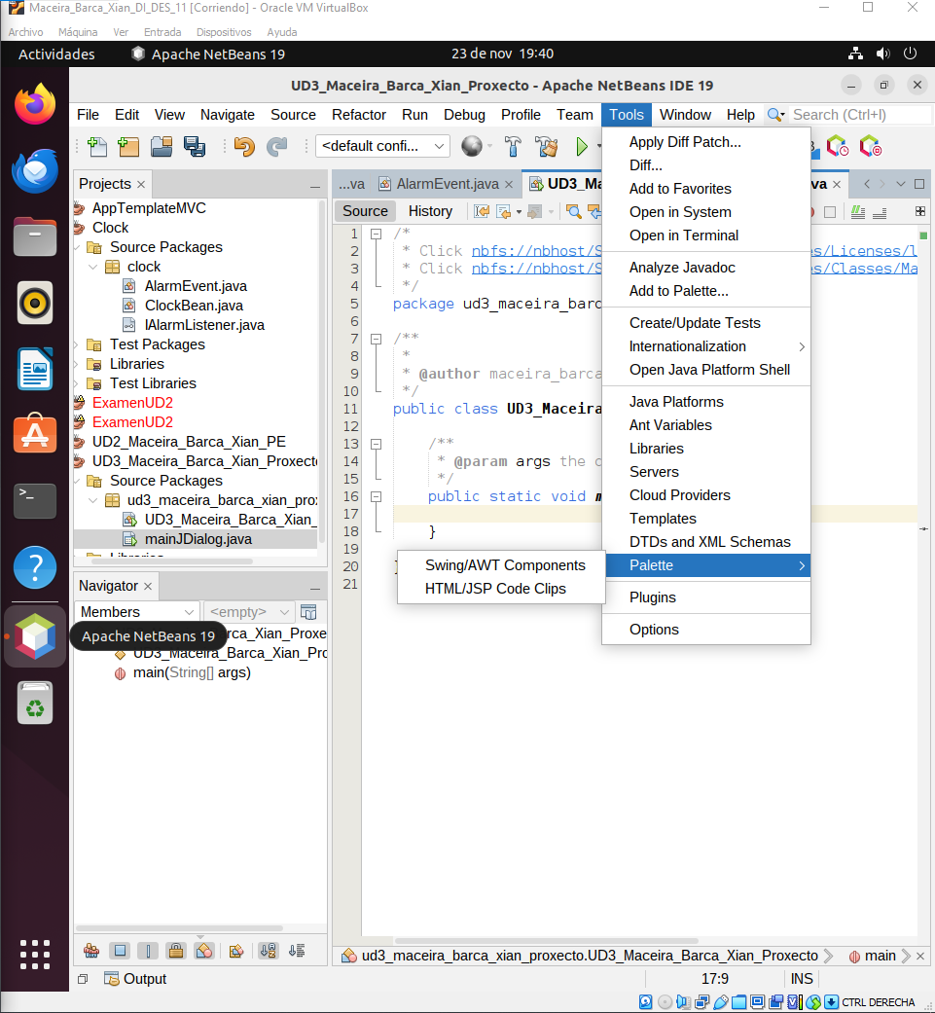

Abrimos la Carpeta "Swing/AWT Components":
En la paleta, encontramos la carpeta "Swing/AWT Components". Seleccionamos “Add from JAR...”

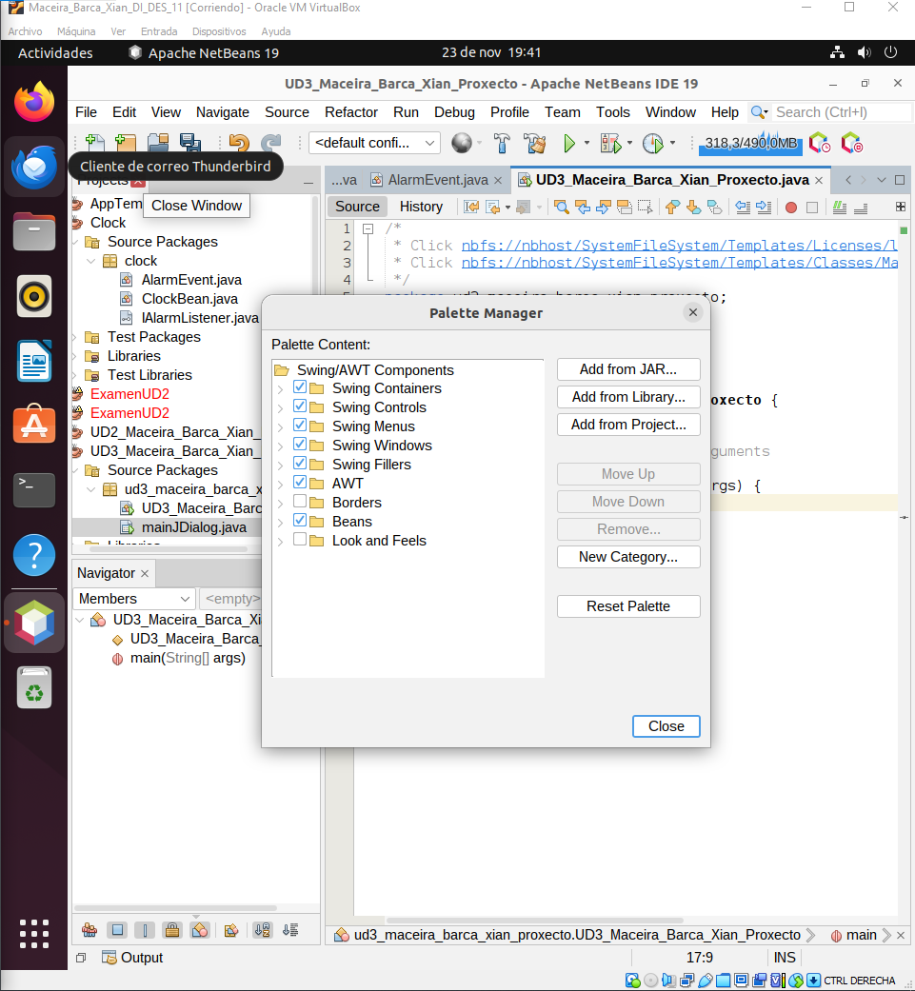
Buscamos el jar y seleccionamos la bean corrrespondiente y luego lo añadimos a la paleta en la carpeta de Beans

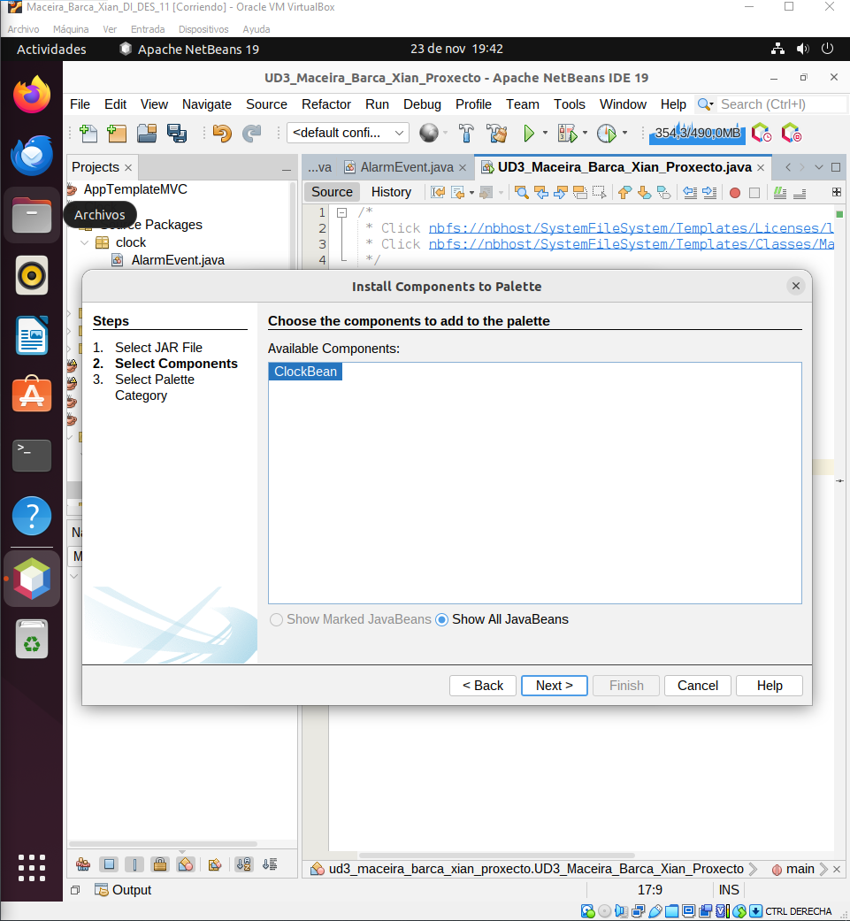

Para usar el nuevo bean, simplemente lo añadimos a cualquier ventana.

